Psicología del color:
Para un diseñador es imprescindible tener unas bases sobre los efectos que crea el color en el público, es muy distinto aplicar un colorido u otro en un mismo diseño, indirectamente una tonalidad nos hace llegar un mensaje determinado ya sea porque se ha establecido así socialmente o porque psicológicamente estamos predispuestos a recibir una sensación determinada.
También existe diferencia entre utilizar gamas de colores cálidos o sus opuestos, los colores fríos.
Amarillo: Representa la calidez y la felicidad, y es altamente estimulante, se suele asociar con el lado intelectual. Hay que utilizarlo para crear un efecto alegre y feliz.
Rojo: Es un color de fuerza, estimulante y muy dinámico. Se asocia con el optimismo y el liderazgo.
Naranja: Es energético y a la vez agradable. Se sitúa entre el amarillo y el naranja, y como tal sirve para crear diseños dinámicos pero con menos fuerza que con los tonos rojos.
Azul: Representa la seriedad, y la seguridad. Produce calma y sosiego y da sensación de confianza.
Verde: Representa la estabilidad, el equilibrio y es tranquilizante. Aporta armonía en el diseño.
Morado: Se asocia con la creatividad y el lujo. También es un color que se asocia con la empatía y la afectividad.
Negro: El máximo representante de la elegancia, es también un gran representante del misterio y el terror.
Blanco: Representa la sencillez, la limpieza y la tranquilidad.
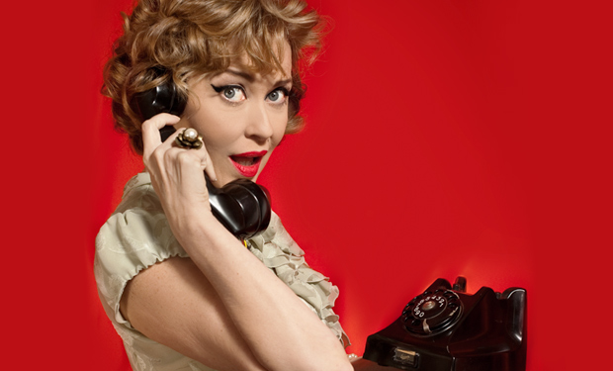
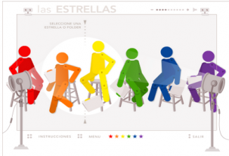
A todos nos sensación el color y cada uno tiene sus propias ideas sobre antipatías o simpatías, gusto o desagrado sobre aquel o este color, pero de manera general, todos percibimos una reacción física ante la sensación que produce un color, como la de frío en una habitación pintada de azul o la de calor en otra pintada de rojo.

En la psicología de los colores están basadas ciertas relaciones de estos con formas geométricas y símbolos, y también la representación Heráldica.
Los colores cálidos se consideran como estimulantes, alegres y hasta excitantes y los fríos como tranquilos, sedantes y en algunos casos deprimentes.
Aunque estas determinaciones son puramente subjetivas y debidas a la interpretación personal, todas las investigaciones han demostrado que son corrientes en la mayoría de los individuos, y están determinadas por reacciones inconscientes de estos, y también por diversas asociaciones que tienen relación con la naturaleza.
El amarillo es el color que se relaciona con el sol y significa luz radiante, alegría y estimulo. El rojo está relacionado con el fuego y sugiere calor y excitación. El azul, color del cielo y el agua es serenidad, infinito y frialdad. El verde, color de los prados húmedos, es fresco, tranquilo y reconfortante. El violeta es madurez, y en un matiz claro expresa delicadeza. En estos seis colores básicos se comprenden toda la enorme variedad de matices que pueden ser obtenidos por las mezclas entre ellos y también por la de cada uno con blanco y negro; cada una de estas variaciones participa del carácter los colores de que proceden, aunque con predominio de aquel que intervenga en mayor proporción. El blanco es pureza y candor; el negro, tristeza y duelo; el gris, resignación; el pardo; madurez; el oro, riqueza y opulencia; y la plata, nobleza y distinción.
Como ya dijimos, los colores que tienen una mayor potencia de excitación, son rojo, rojo-naranja y naranja, los más tranquilos, los azules y azules verdes o violáceos. Un azul turquesa es algo más inquieto que un azul ultramar, por la intervención en el primero del amarillo y en el segundo del azul, que lo hace derivar al violeta. Los colores más sedantes y confortables en decoración son los verdes, azules claros y violetas claros, los matices crema , marfil, beige, gamuza, y otros de cualidad cálida, son alegres, y tienen cierta acción estimulante, pero tanto unos como otros , deben ser usados en áreas amplias y adecuadamente.
Los colores a plena saturación son usados muy pocas veces en superficies de gran tamaño; los rojos, naranjas, amarillos, azules y otros colores vivos en toda su pureza no lo presenta nunca la naturaleza en amplias extensiones, sino como acentos o pequeñas áreas de animación.
Los colores expresan estados anímicos y emociones de muy concreta significación psíquica, también ejercen acción fisiológica. Podremos informarnos mas acerca de estas propiedades más adelante, cuando tratemos como tema la cromoterapia.
El rojo significa sangre, fuego, pasión, violencia, actividad, impulso y acción y es el color del movimiento y la vitalidad; aumenta la tensión muscular, activa la respiración, estimula la presión arterial y es el más adecuado para personas retraídas, de vida interior, y con reflejos lentos.
El naranja es entusiasmo, ardor, incandescencia, euforia y actúa para facilitar la digestión; mezclado con blanco constituye una rosa carne que tiene una calidad muy sensual. El amarillo es sol, poder, arrogancia, alegría, buen humor y voluntad; se le considera como estimulante de los centros nerviosos.
El verde es reposo, esperanza, primavera, juventud y por ser el color de la naturaleza sugiere aire libre y frescor; este color libera al espíritu y equilibra las sensaciones.
El azul es inteligencia, verdad, sabiduría, recogimiento, espacio, inmortalidad, cielo y agua y también significa paz y quietud; actúa como calmante y en reducción de la presión sanguínea, y al ser mezclado con blanco forma un matiz celeste que expresa pureza y fe. El violeta es profundidad, misticismo, misterio, melancolía y en su tonalidad púrpura, realeza, suntuosidad y dignidad; es un color delicado, fresco y de acción algo sedante.
Los colores cálidos en matices claros: cremas, rosas, etc., sugieren delicadeza, feminidad, amabilidad, hospitalidad y regocijo, y en los matices oscuros con predominio de rojo, vitalidad, poder, riqueza y estabilidad.
Los colores fríos en matices claros expresan delicadeza, frescura, expansión, descanso, soledad, esperanza y paz, y en los matices oscuros con predominio de azul, melancolía, reserva, misterio, depresión y pesadez.
Cada color:
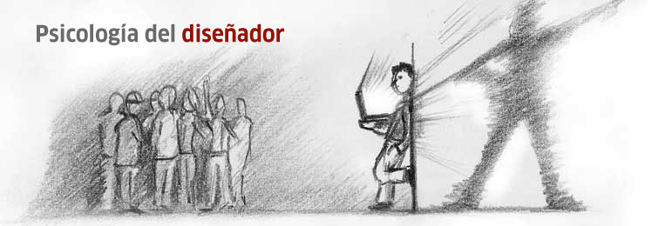
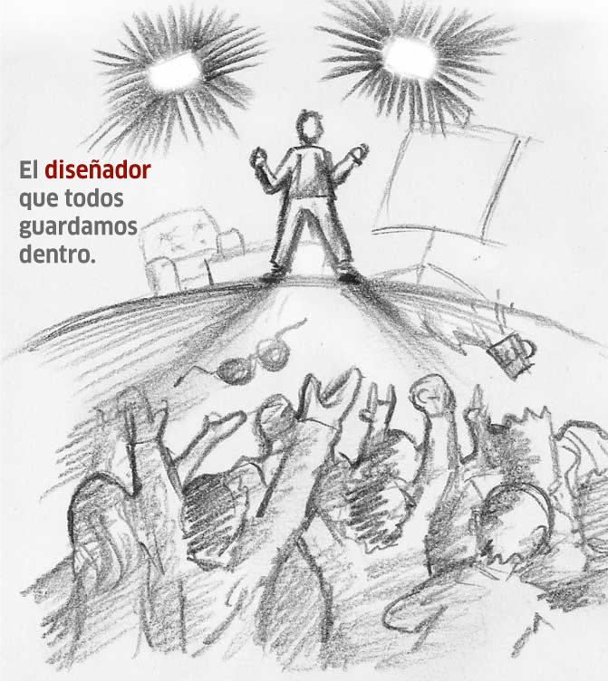
Lo interesante es que eso sólo pasa cuando traemos puesto el “traje de diseñador”, es ahí cuando nos transformamos y usamos palabras rebuscadas y técnicas para marcar nuestra línea hacia otros diseñadores. En cambio cuando tenemos que abordar otros temas con otras profesiones somos los más abiertos y accesibles para dar y recibir conocimiento, tal vez porque nos quitamos la presión o el deseo de mostrar que sabemos más que nuestros colegas de profesión, quién sabe.
Es interesante el tema. Somos demasiados divos de una manera inexplicable. Y eso se nota desde que estamos en la universidad. Hacemos algún trabajo de alta calidad, y en el mejor de los casos los compañeros preguntan: “¿Cómo llegaste a esa idea?, ¿Cómo hiciste ese efecto?, ¿Qué herramientas utilizaste?”, y en vez de detonar la transferencia de conocimiento, se detona la burbuja del ego. Es bien divertido.
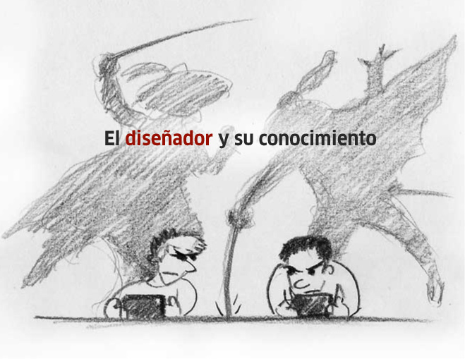
El diseñador es muy celoso con lo mucho o poco que sabe. Cuando tenemos que compartir simple información (ya no digamos conocimiento), parecida que tenemos un tesoro que solo nos pertenece a nosotros y nadie más. Se nos olvida que en esta carrera no vamos solos contra el mundo.
¿Por qué será esto así? ¿De plano somos muy celosos con nuestro trabajo?, ¿Somos tan divos-ermitaños como profesionistas? No me he puesto a buscar de lleno, pero tal vez ya exista algo relacionado a la psicología del diseñador que nos ayude a entendernos un poquito y a buscar nuevas estrategias para hacer crecer la profesión más allá de los aplausos que tanto nos gustan.

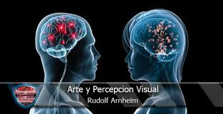

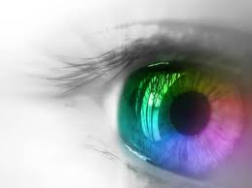

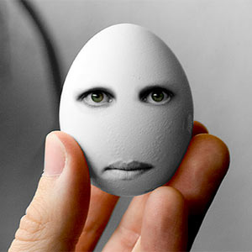
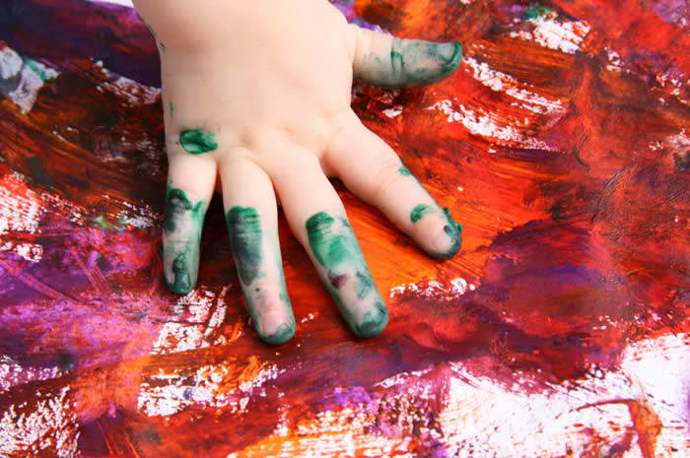

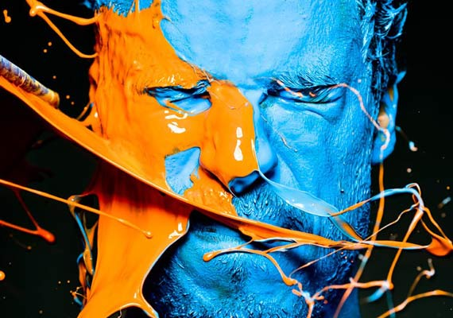
CREATIVIDAD
La creatividad es la capacidad de crear, de producir cosas nuevas y valiosas, es la capacidad de un cerebro para llegar a conclusiones nuevas y resolver problemas en una forma original. La actividad creativa debe ser intencionada y apuntar a un objetivo. En su materialización puede adoptar, entre otras, forma artística, literaria o científica, si bien, no es privativa de ningún área en particular. La creatividad es el principio básico para el mejoramiento de la inteligencia personal y del progreso de la sociedad y es también, una de las estrategias fundamentales de la evolución natural. Es un proceso que se desarrolla en el tiempo y que se caracteriza por la originalidad, por la adaptabilidad y por sus posibilidades de realización concreta.
Creatividad es la producción de una idea, un concepto, una creación o un descubrimiento que es nuevo, original, útil y que satisface tanto a su creador como a otros durante algún periodo.
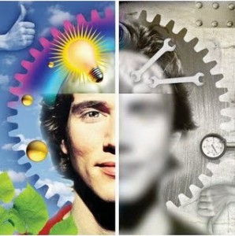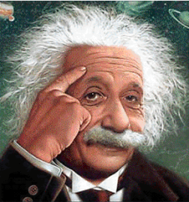

Todos nacemos con una capacidad creativa que luego puede ser estimulada o no. Como todas las capacidades humanas, la creatividad puede ser desarrollada y mejorada. Así, existen muchas técnicas para aumentar y desarrollar la capacidad creativa. Una de las más interesantes es la conocida como mapas mentales.

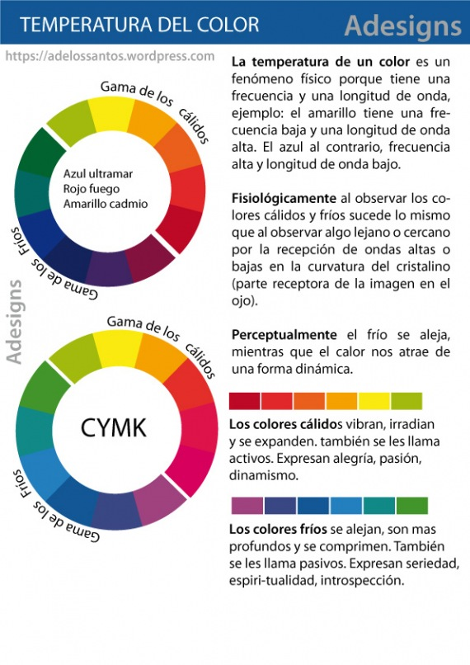

Cromoterapia
La Cromoterapia es una Terapia que se suele utilizar dentro de la Medicina Natural y que se lleva a cabo a través de los colores en que se divide el espectro de la luz solar.
Sin la luz solar, la vida no sería posible. Su influencia sobre los seres vivos es fundamental. Este poderoso agente natural es, a la vez, un notable elemento curativo.
La Naturaleza proporciona gratuitamente los mejores remedios para preservar la salud y para recuperarla en caso de enfermedad. Sólo los cuatro elementos, debidamente combinados, el sistema naturista ha venido venciendo muchas de las llamadas " enfermedades incurables”. La Cromoterapia es una de las facetas de la Medicina Natural.
Conocida desde las más antiguas civilizaciones, la investigación médica ha redescubierto ahora este medio de curación natural que brinda a la Humanidad la posibilidad de alcanzar la salud sin caer en el riesgo de las venenosas drogas sintéticas de la Medicina moderna. Mediante los diversos rayos de la luz solar, visibles e invisibles, se pueden sustituir con éxito centenares de los medicamentos hoy en uso.
Químicamente muy rica, la luz solar transmite esta riqueza a la Tierra, de manera que pueda ser asimilada por los organismos vivos : animales y plantas.
De hecho, los colores existen en todas las sustancias del Universo. La ciencia demuestra que cada una de ellas tiene un espectro propio, desde los simples átomos a las más lejanas galaxias.
La utilización de los colores en la prevención y en el tratamiento de las enfermedades, se basa en el hecho de que los sentidos tienen una gran influencia sobre la mente, haciendo permeable al ser humano según la información que recibe.

La PSICOLOGÍA y El DISEÑO...
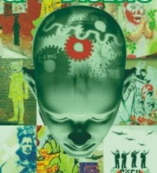
Para empezar a desarrollar este tema, partamos de la base, describiendo el significado de las dos palabras principales q engloban todo este tema. Psicología y Diseño, para hacer un desarrollo eficiente de cada una, propongo un acercamiento básico y sintético.
Hablamos de Psicología, lo primero que se nos viene a la cabeza es el/la psicólogo/a con su paciente tratando sobre sus problemas, también se nos viene a la cabeza el comportamiento de una persona, se nos viene a la cabeza Freud con su psicoanálisis, se nos vienen los sueños, pesadillas, hipnosis, etcétera, etcétera. Y no estamos errados en nuestra primer sensación, todo lo contrario, por eso debemos entenderla como la ciencia de nuestra mente, de la psiquis y como esta se relaciona con nosotros mismos y, como es inevitable, la relación con nuestro entorno social. Psicología, del griego psique, alma y logos estudio donde básicamente tomamos dos niveles para llevar a cabo nuestra análisis psicológico que son el consciente y el inconsciente donde el consciente es todo aquello por lo que accedemos a la experiencia de lo vivido, o sea, todo los saberes empíricos que acumulamos y utilizamos para desenvolvernos en nuestra vida cotidiana, de acuerdo al consciente tratamos de conocernos a nosotros mismo y de pensar si lo que hacemos está bien o está mal, nos manejamos la mayor parte de nuestra vida con nuestra conciencia, diferencia principal de los seres humanos en relación a otros seres vivientes, animales por ejemplo donde todo lo hacen sin pensarlo, en cambio, cuando hablamos del inconsciente hacemos referencia a lo que no podemos tener un "acceso directo", es un mundo desconocido de la mente de cada uno, con esto queremos decir que si uno se pregunta qué sabe de su inconsciente no va a tener respuesta alguna porque está sujeto a diferentes barreras que no permiten que nos podamos acordar, estas barreras son mas complejas por lo que en esta síntesis no es necesario describirlas, pero si decimos que el inconsciente no accede directamente a nuestro entender no quiere significar que no tiene importancia en nuestra vida, totalmente lo contrario el inconsciente se lleva un gran porcentaje de nuestras acciones ya que es posible notarlo de acuerdo a nuestra conducta aunque no nos de esa sensación. Siempre se tomo a esas conductas del inconsciente como un mundo mágico, o en épocas algo religioso que hicieron de este nivel inconsciente como algo que no se tenía que tomar en cuenta para su desarrollo en la parte científica, aunque pensadores de los Siglo XIX y XX empezaron a dedicarse a entender lo que quería decir el inconsciente, a darle la importancia necesaria y a desplegar sus teorías, que le dieron el mayor impulso que necesitaba esta disciplina que se sigue avanzando hasta nuestros días, donde la gente cada vez más incorpora a un psicólogo en su vida lo que hace que esta actividad profesional tenga una gran salida económica en el presente y con vistas hacia el futuro.

"Utilizaron la psicología de la Gestalt para aportar una racionalidad científica al lenguaje de la visión, la psicología de la Gestalt ha sido desde entonces una fuente teórica dominante en la enseñanza básica del diseño."
** Con mis palabras te puedo decir, que mediante la Gestalt se descubrieron los significados que pueden traer ciertos gráficos, por eso, en algunas terapias de niños, el psicólogo le pide al paciente que dibuje algo y así el psicólogo puede relacionar ciertos trazos con algo de la vida del niño. Además de que, un diseñador gráfico, para elegir los colores que va a utilizar en sus diseños, debe conocer la psicología del color para entonces conocer qué sensaciones tiene cada color en las personas.
Existen variables que no pueden ser controladas ni predichas, pero otras pueden ser manejadas. El diseño es uno de los factores de negocio manejables.
Cuidar del diseño es un trabajo bastante difícil, pero, aún existe algo que puede agregarse a este esfuerzo para obtener enormes beneficios: El comprender las necesidades explícitas e implícitas de las personas. La psicología es el camino para comprender a los seres humanos de una manera sutil, en comparación con el diseño. El comportamiento humano es una variable comprensible y, por supuesto, una materia psicológica. Quien se encargue del diseño en una empresa tiene mayores posibilidades de triunfar si también toma en cuenta lo que los humanos quieren, lo que desean sin expresarlo y cómo actúan. Esta habilidad de leer entre líneas el comportamiento humano, existe naturalmente en algunas mentes, pero es algo que la psicología puede analizar desde un método científico. Esta es la razón por la que creo que la psicología puede complementar el diseño.
Quien se encargue del diseño en una empresa tiene mayores posibilidades de triunfar si también toma en cuenta lo que los humanos quieren, lo que desean sin expresarlo y cómo actúan.

1. Diseño industrial
“El diseño se trata de productos, servicios y sistemas concebidos con herramientas, organizaciones y lógicas introducidas por la industrialización- no sólo cuando son producidos en procesos de cadena. El adjetivo “industrial” aplicado al diseño, debe estar relacionado al término industria en su sentido de sector de producción o en su antiguo significado de “actividad industriosa”. Entonces, el diseño es una actividad que incluye un amplio espectro de profesiones en las que productos, servicios, gráficas, interiores y arquitectura, participan. Juntas, estas actividades debieran mejorar- como un coro con otras profesiones relacionadas- el valor de la vida.”
ICSID
Hoy en día, la palabra ‘diseño’ es utilizada, abusada y confundida. El diseño es una actividad difícil de definir porque es flexible y adaptable a muchas áreas y cada persona tiene su propia definición. No es mi meta discutir qué es el diseño sino cómo se hace, cuáles son los diferentes acercamientos utilizados para ‘realizarlo’. Siendo un joven diseñador, he estado testeando profesionalmente dos filosofías: El “diseño basado en la intuición” y el “diseño basado en el proceso”.

Intuición versus Proceso
El diseño basado en la intuición suele presentar un solo ‘diseñador gurú’ que es tanto el catalizador de las ideas de su grupo como su propia marca. Este es el viejo estilo, con el diseñador actuando como un artesano contemporáneo. El acercamiento se basa en las intuiciones de este líder, que decide el equilibrio correcto entre funcionalidad y bella forma, que sabe cuál es el mejor acabado de color a utilizar y, por supuesto, el que mezcla todos los ingredientes como un chef para obtener un producto de alta venta.
Al contrario, el diseño basado en el proceso obtiene su energía de un equipo multicultural en el que un acercamiento holístico al problema tiende a poner al usuario antes de la solución de diseño y cualquiera puede contribuir a la obra final. Este acercamiento, en vez de contar con un gurú, cuenta con una metodología hecha de pasos: El equipo primero comprende el problema y el usuario, luego desarrolla un estrategia para solucionar el problema y finalmente encuentra la solución correcta.
Creo que sería un beneficio mezclar los diferentes acrecamientos y adoptar un método que se acerque más a un ‘desarrollo artístico’: Seguir un proceso, pero hacerlo con emoción e improvisación. Esto podría llevar a resultados excepcionales.
Generalmente ambos acercamientos funcionan bien, pero no para los mismos clientes, dimensiones y complejidad de problemas. Sin embargo, tienen aptitudes en común. Por ejemplo, ambos necesitan comprender algo, analizar un problema y, con gran sensibilidad, crear algo adecuado. Generalmente los resultados son notoriamente diferentes porque el diseño basado en la intuición es capaz de capturar emociones y el otro es capaz de desarrollar productos bien pensados que atraen a los clientes racionales. Esta no es un regla estricta pues existen excepciones, pero creo que representa al promedio.
“La era de diseño de productos, como la practicada por un pequeño grupo de gurús en Milán, London, Munich y Nueva York, ya se ha acabado. Ahora existen miles de diseñadores competentes en el mundo, capaces de ‘dar una buena forma’. El diseño como ‘estilizador’ o ‘dador de forma’ se ha convertido en un commodity, y competir a este nivel ya es difícil.”
Yo estoy de acuerdo con McCullagh, pero algo falta si dejamos de diseñar con el típico acercamiento gurú. Creo que sería un beneficio mezclar los diferentes acrecamientos y adoptar un método que se acerque más a un ‘desarrollo artístico’: Seguir un proceso, pero hacerlo con emoción e improvisación. Esto podría llevar a resultados excepcionales.

2. Psicología
¿Cómo puede influir la psicología en el diseño y viceversa?
La psicología puede revelar un camino para comprender a los seres humanos de una manera más sutil que el diseño. El diseño se trata de comprender y alcanzar las necesidades y deseos no expresados de los humanos:
“Psicología (del griego:ψυχή, psukhē, “espíritu, alma”; λόγος, logos,
“conocimiento”) es tanto una disciplina académica como una aplicada que trata del estudio científico del comportamiento y los procesos mentales.
Los psicólogos estudian fenómenos como la percepción, cognición, emoción, personalidad, comportamiento y relaciones interpersonales. La psicología también se refiere a la aplicación de dicho conocimiento a variadas esferas de la actividad humana, incluyendo temas relacionados a la vida cotidiana, como la familia, educación, trabajo, y el tratamiento de problemas de salud mentales.”

